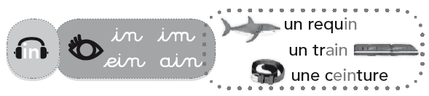 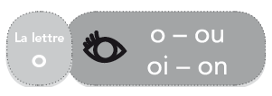

lin– tin – pin – rin–tim–im– ain–lain – main no – ro – tor – clo – choi – roi – cloi – toi

ein–tein – pein tou– sou – lou – crou – trou – non – mon – ton

**in**un invité – le sapin – le matin – vingt– rincer Ouma le chat adore jouer avec les moutons

dans la cour.

Il adore aussi voir les poissons nager dans le lavoir

**im**un timbre – impossible – important ou les oiseaux voler.

Il adore tous les animaux pourtant il n’est pas

ain****du pain – la main – un train – demain rassuré quand il voit des loupsou des ours…

ein****le frein – la peinture – la ceinture – teindre

Mon copain Romain a un singe. Ce singe est malin.

Il porte une ceinture, il prend des bains, il peint et

il joue du tambourin.

L’autre jour, ils ont pris le train avec Vincent !